班级  Klass | DW2-Hanyu | 教室  Klassrum | A206
老师  Laoshi | Zhang Laoshi | 电话  Mobil | 0728727188
邮箱地址  E-mail | sunny.zhang.qing@gmail.com | 上课日期  Datum | 2017-02-11

Mål: Lära 《中文好学》Kinesiska kapital 7.

Material:
Lärobok
Tidsplan:3 lektioner

上课内容 lektionsinnehåll

第一课时: ＫＬ 9:45 －10:25

- Granska nya ord och dialog på sidan 59. Läsa i par.
2）Skriva teckten på sidan 63

第二课时: ＫＬ 10:55 －11:20

1）Öva tecken
Sätt en ring runt tecken (på sidan 64)
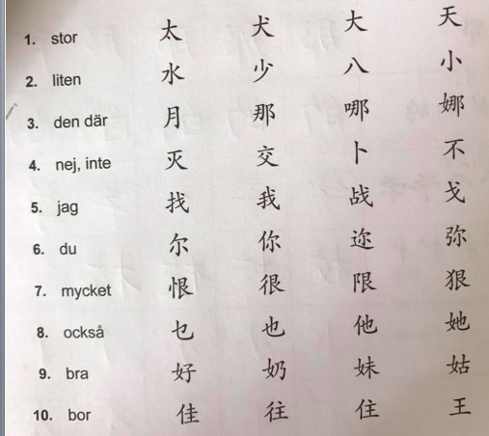
2) Lära veckans radikal 单人旁 “亻”
Öva veckans radikal. Sätt en ring runt tecken som har “亻”
他＋她 桥＋侨 请＋倩 籽＋仔
住＋往 侵＋浸 骑＋倚 校＋绞

第三课时: K L 11:40 -12:15
1） Lära extra ord på sidan 64
教室 礼堂 餐厅 图书馆 操场 体育馆
Gissa viket ord lärare läser och översätta till kinesiska.
2) Översätt mening på sidan 65
1 这是我的。
2 这是爸爸的。
3这不是我的。
4 这是学校的。
Hemläxa:
Sätt en ring runt tecken som har “亻”. Ta kort och skicka genom wechat.
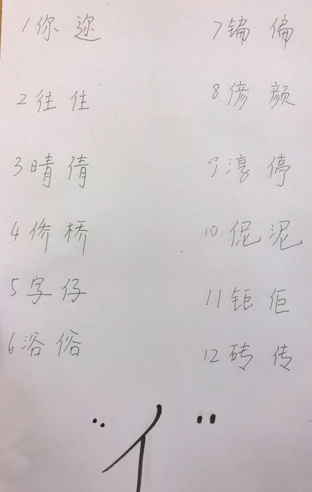

上课学生Nörvarolistan
学生姓名 | 本周是否到课 närvarande på lektionen
Linn | J
David Zhou | J
Oliver | J
Harda | J
Fei Fei | J
Nils | J
Carl | J
Clara | J
Nora | N
Saga | J
Johan | J
Cornelia | J
Christina | J
David M | J
Leon | J

